**【46301　大額現金交易申報作業】**

**壹、交易介紹**

|  |  |
| --- | --- |
| 原交易代號 | 原交易名稱 |
| T142 | 大額現金申報資料 |
| T192 | 大額現金交易申報作業 |

‧整合原交易如上。

‧依據洗錢防制法暨金融機構對一定金額以上通貨交易申報辦法規範，辦理申報作業。

**貳、執行路徑**

管理性業務→日常作業→大額現金交易申報作業

**參、操作及業務規則說明**

**一、作業類別：1-新增**

　　輸入「交易序號」（前端交易序號7碼/主機交易序號6碼）系統將自動引入該筆序號之資料，再選擇「交易種類」及「交易人統編」，確認是否為交易帳戶本人，若為非交易帳戶本人，則需輸入交易人統編並確認交易人基本資料後，點擊【執行】按鈕並列印短單，即完成大額申報作業。

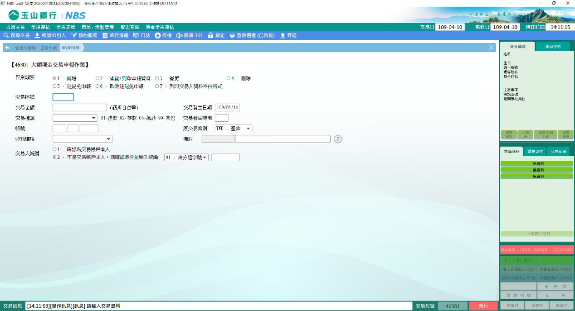

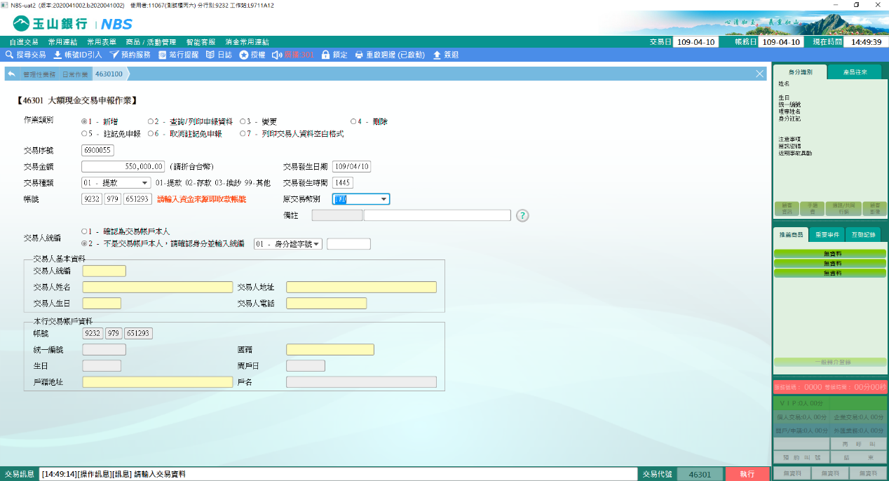

帳戶本人

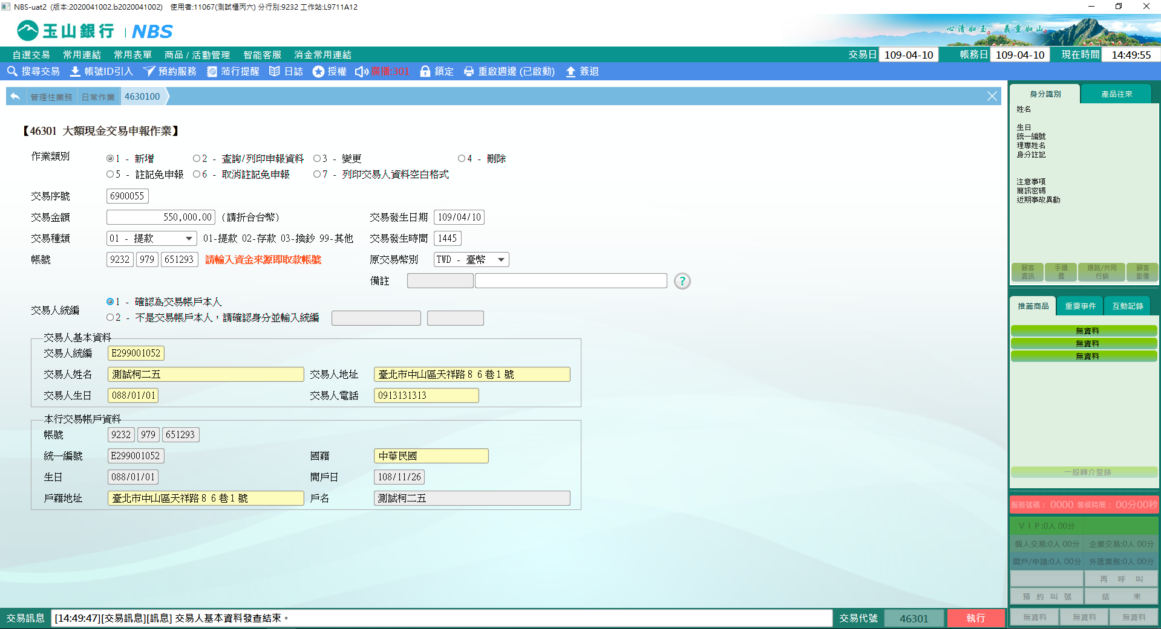

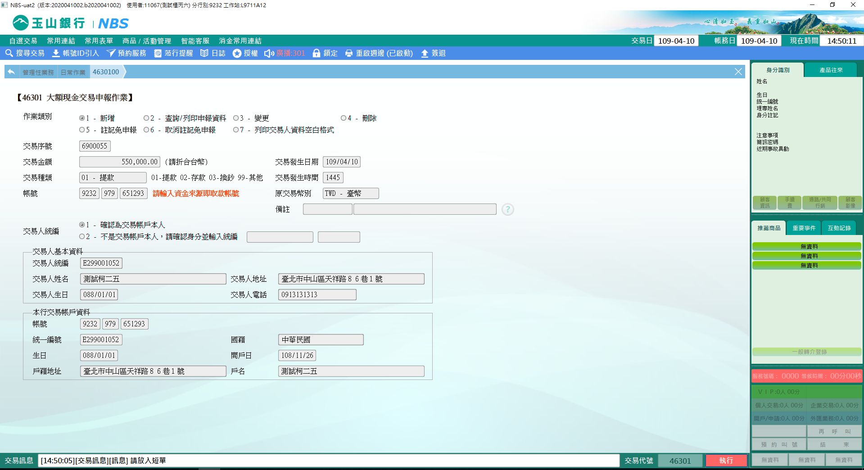

非帳戶本人

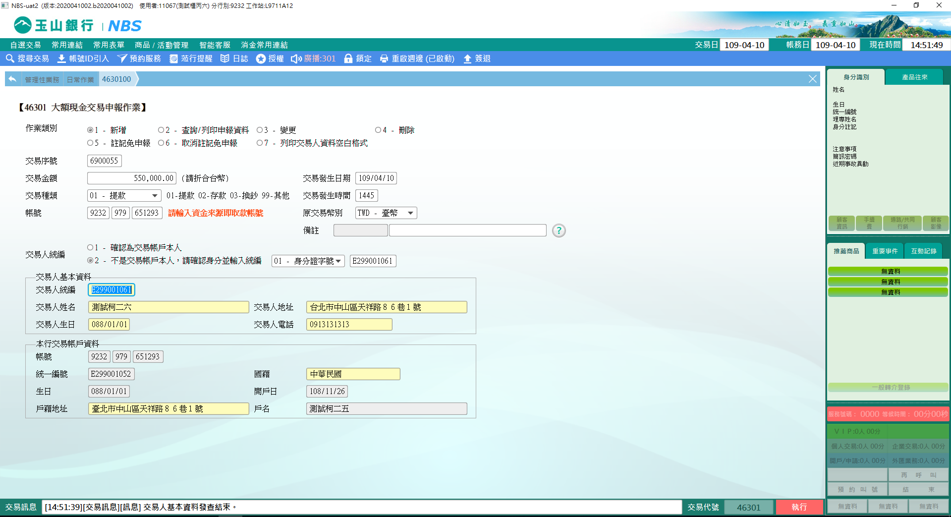

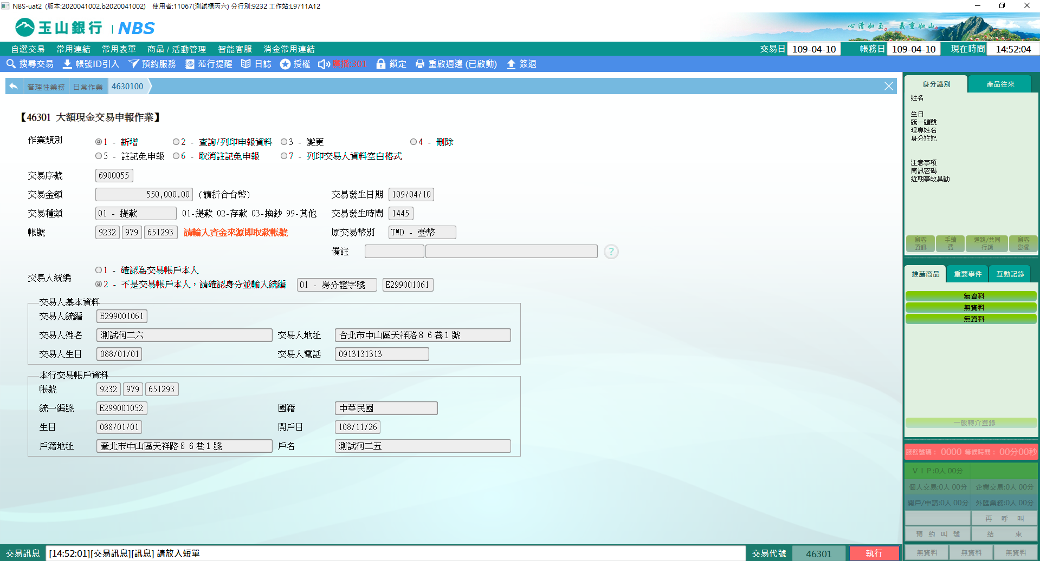

※特殊情境：

1. 如交易種類為03-換鈔，無須輸入「交易序號」，由主機自動編碼(櫃員卡號+9001、櫃員卡號+9002…以此類推)，即可完成大額申報作業。

**二、作業類別：2-查詢/列印申報資料**

　　輸入「交易序號」（前端交易序號7碼/主機交易序號6碼）系統將自動引入該筆序號之資料，點擊【執行】按鈕並列印短單，即可查詢/列印該筆申報資料。

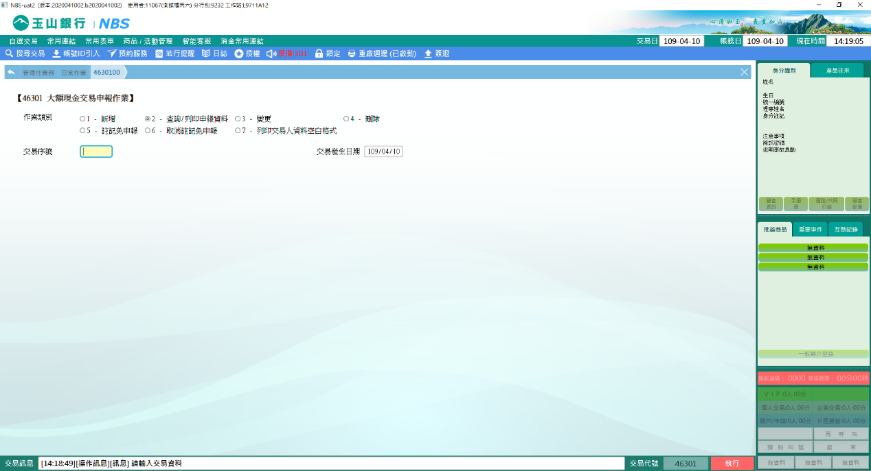

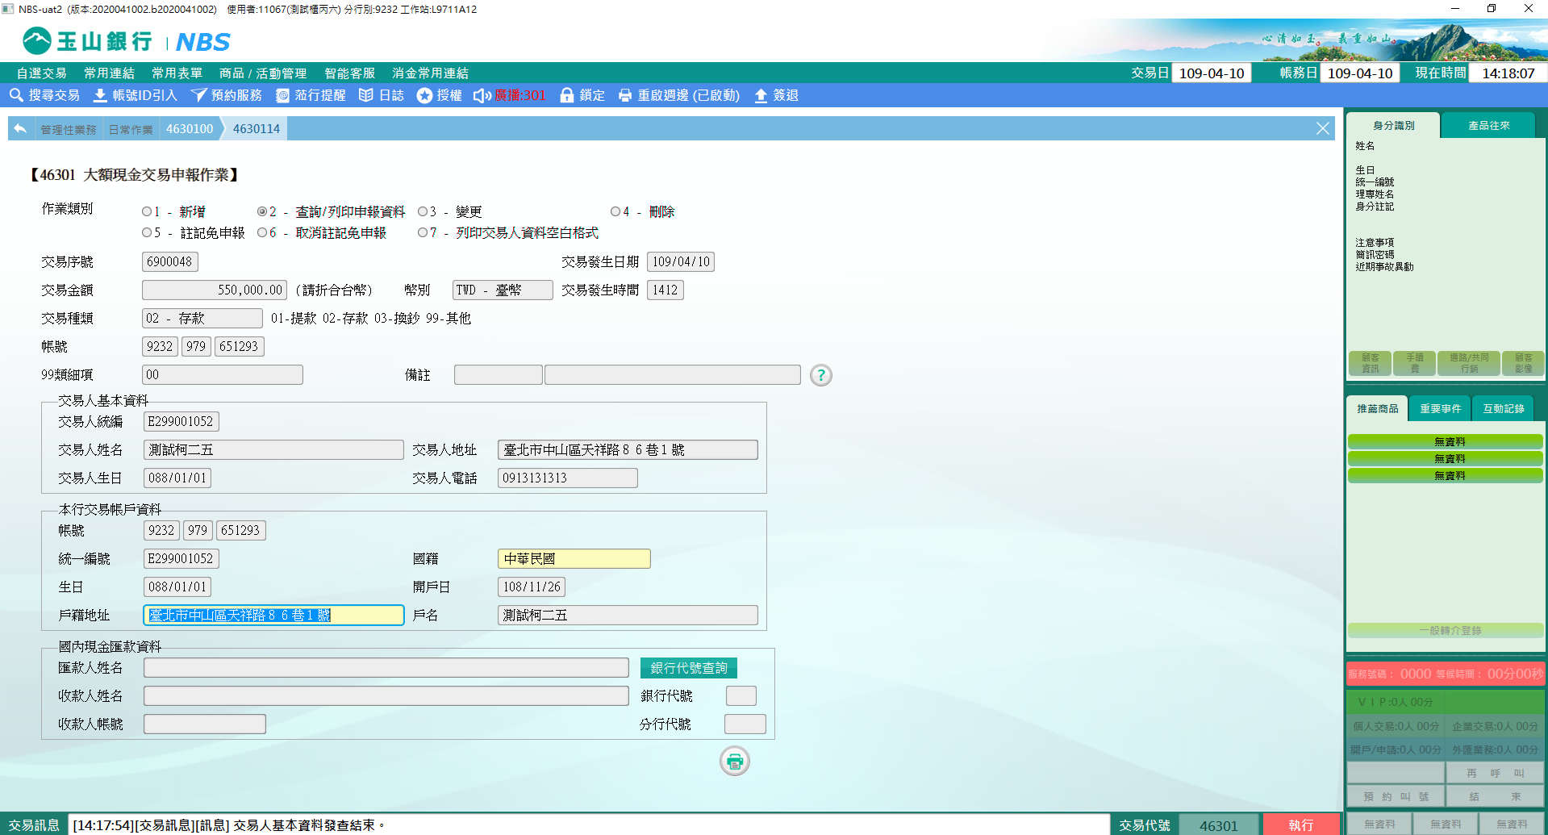

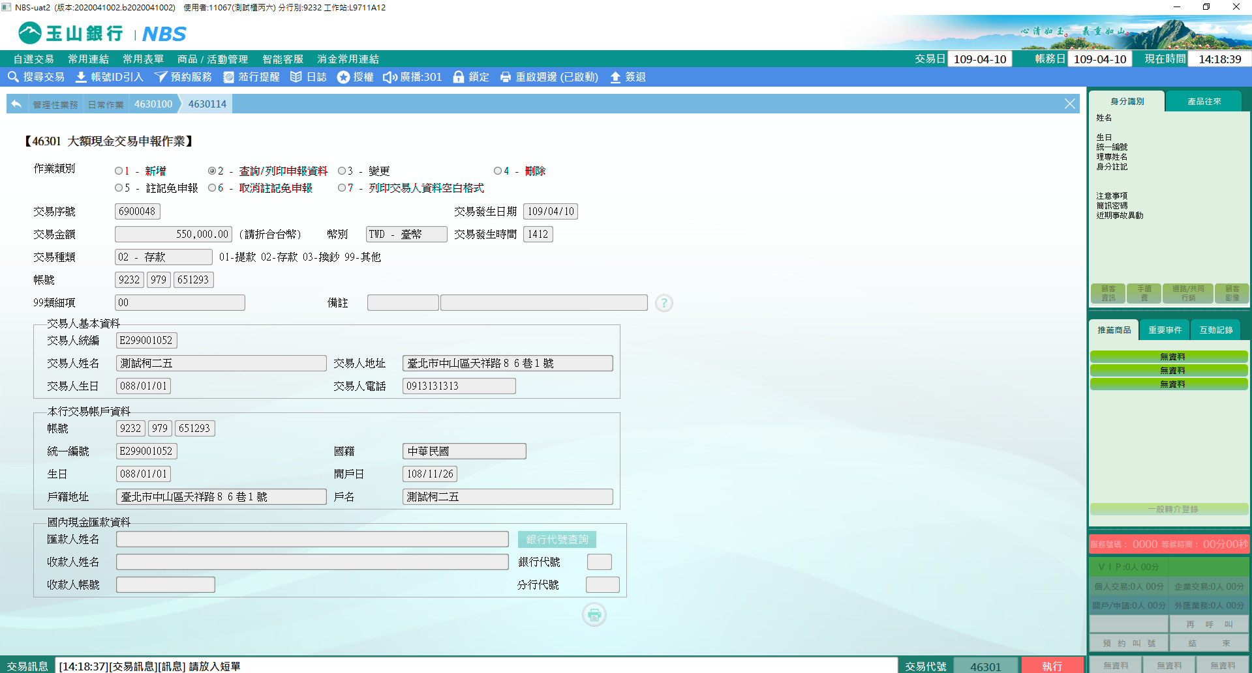

**三、作業類別：3-變更**

輸入「交易序號」（前端交易序號7碼/主機交易序號6碼）系統將自動引入該筆序號之資料，再進行資料變更，點擊【執行】按鈕，主管授權後列印短單，即可變更該筆資料。

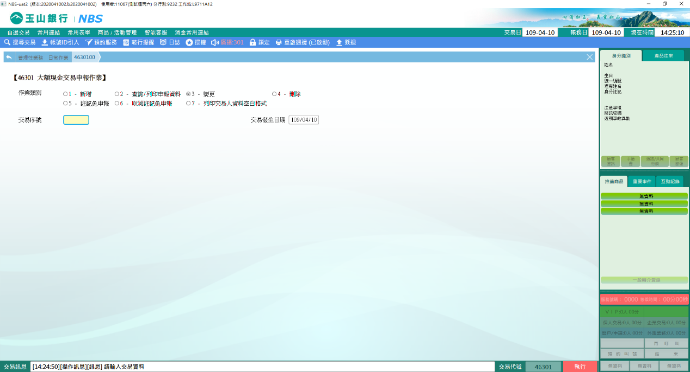

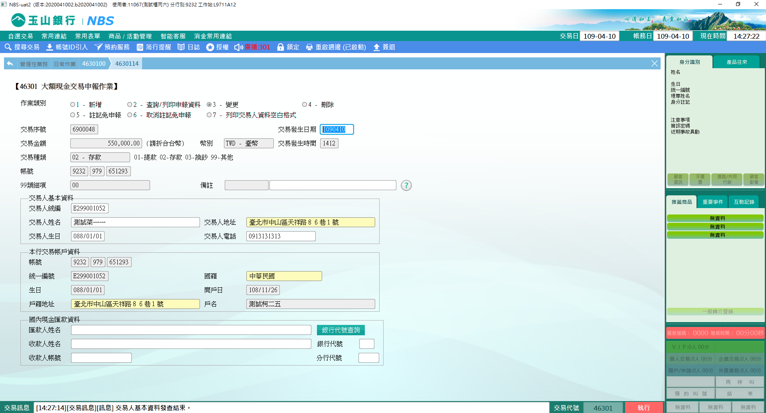

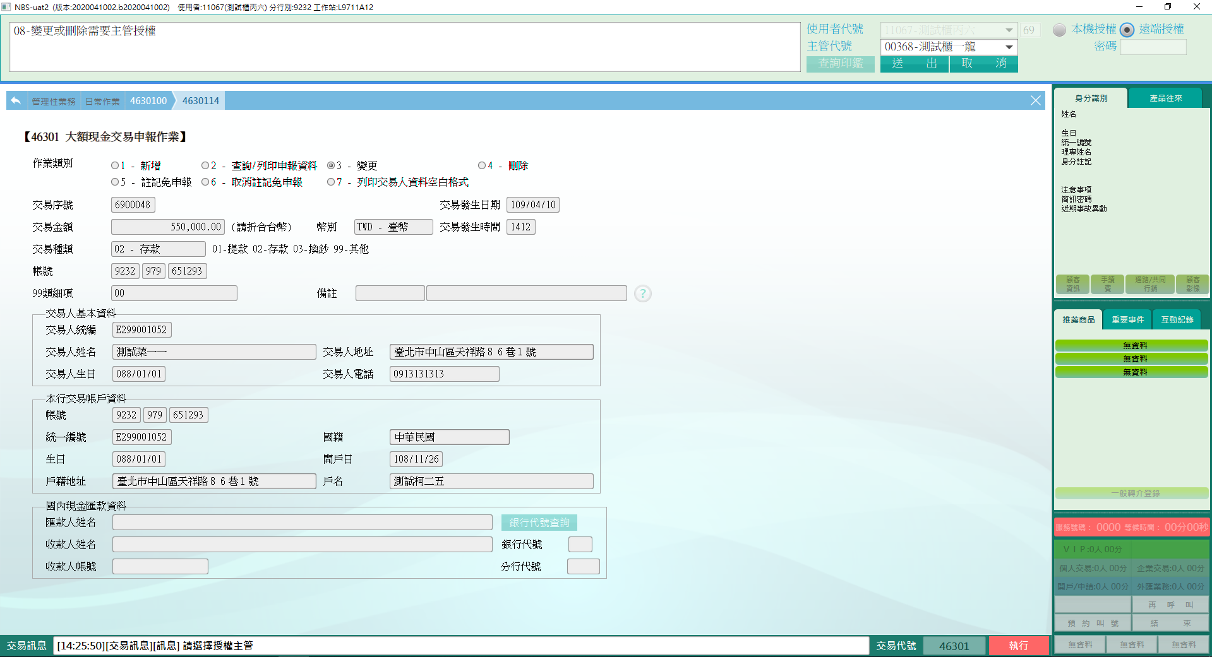

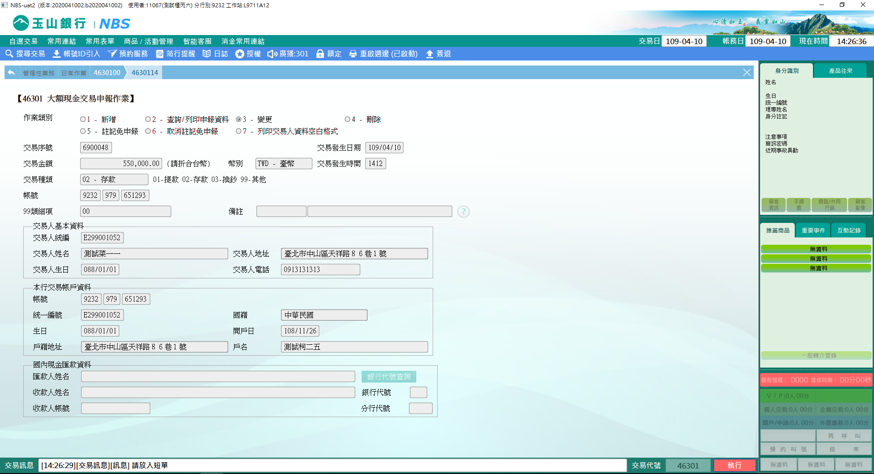

**四、作業類別：4-刪除**

輸入「交易序號」（前端交易序號7碼/主機交易序號6碼）系統將自動引入該筆序號之資料，點擊【執行】按鈕，主管授權後並列印短單，即可刪除該筆申報資料。

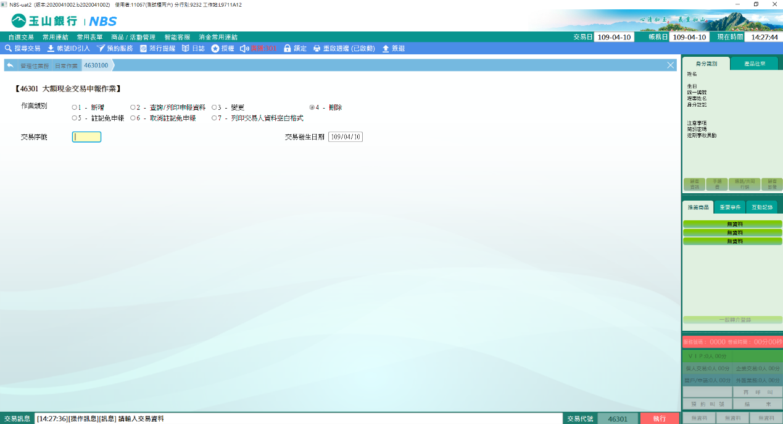

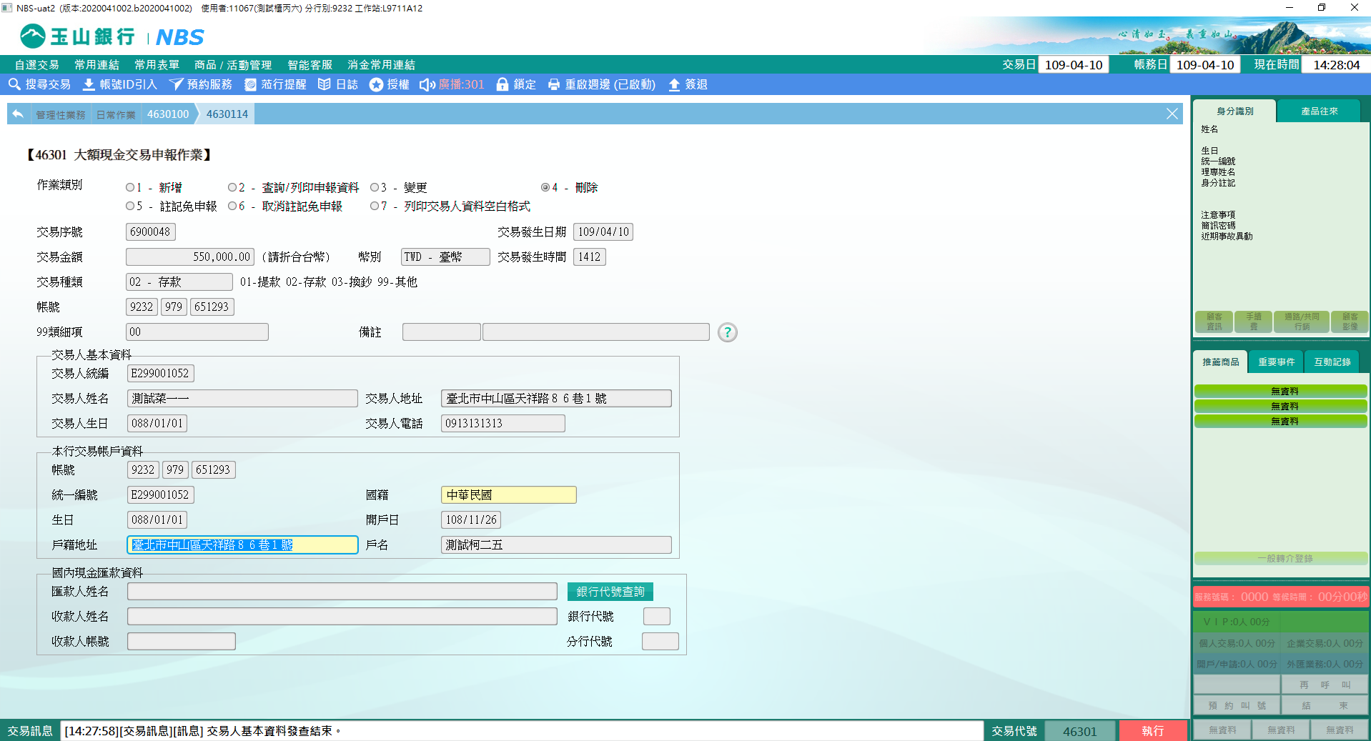

**五、作業類別：5-註記免申報**

輸入前一營業日未登錄「交易序號」（前端交易序號7碼/主機交易序號6碼）系統將自動引入該筆序號之資料，再選擇註記免申報原因，點擊【執行】按鈕，主管授權後並列印短單，即可註記免申報資料。

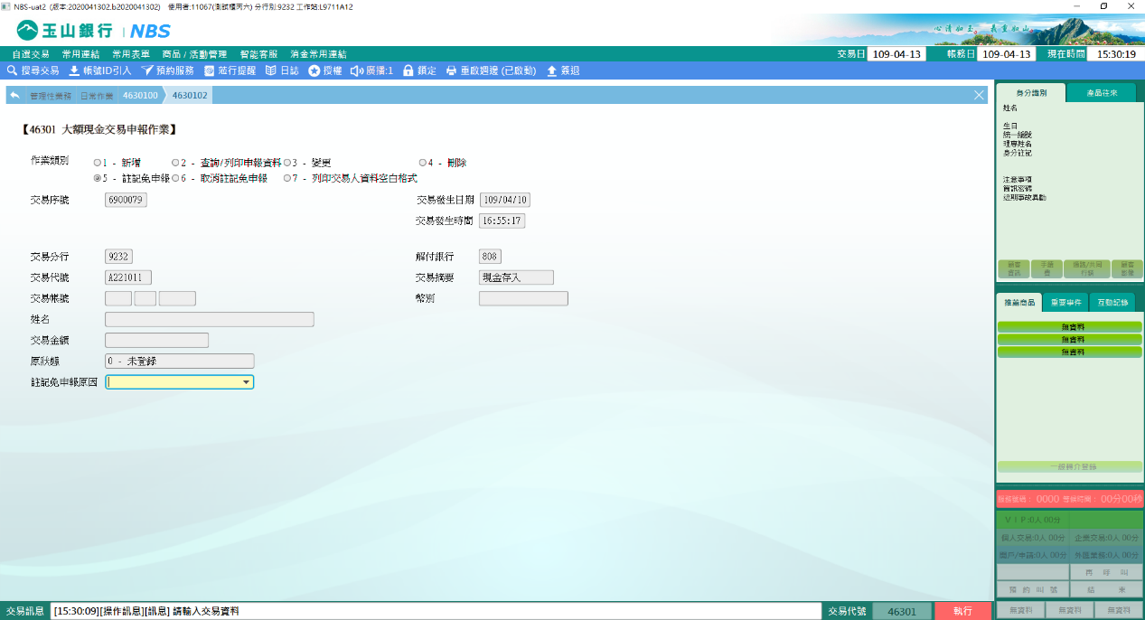

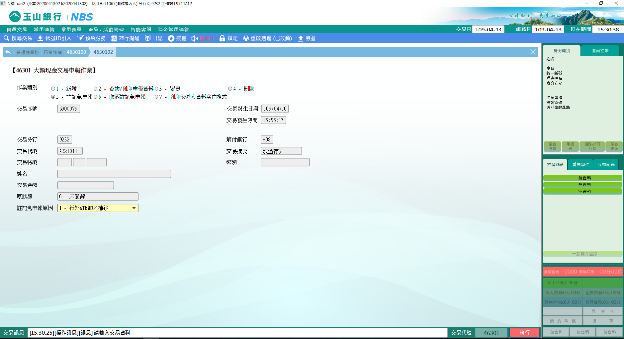

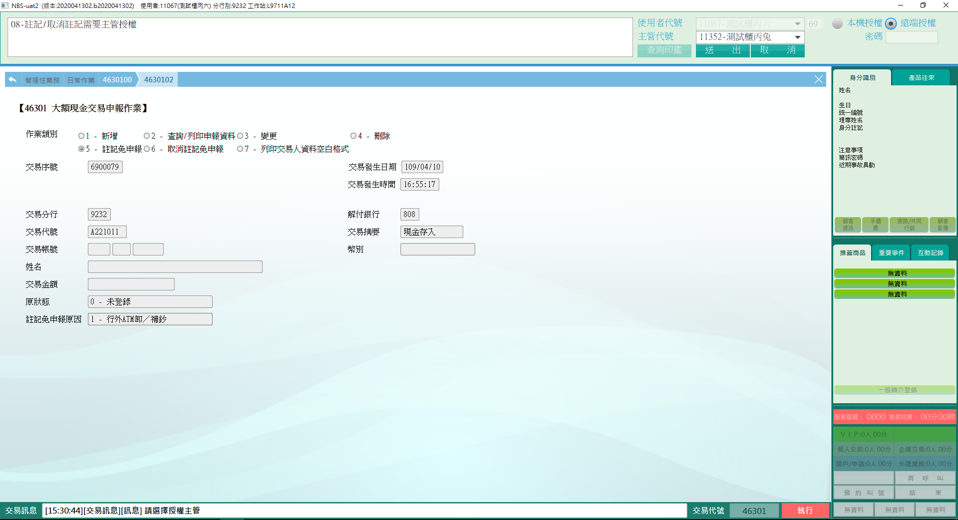

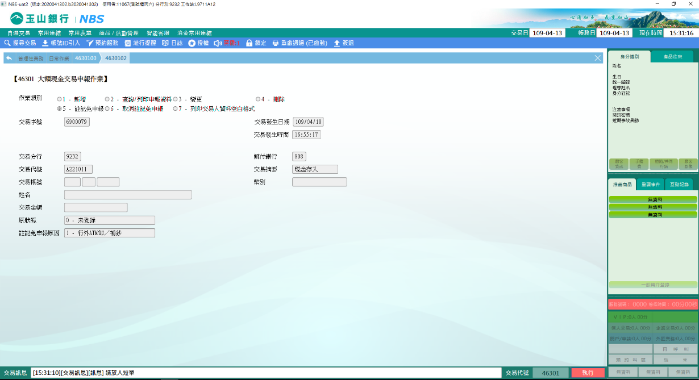

**六、作業類別：6-取消註記免申報**

輸入已登錄註記免申報的「交易序號」（前端交易序號7碼/主機交易序號6碼）系統將自動引入該筆序號之資料，點擊【執行】按鈕，主管授權後並列印短單，即可取消註記免申報資料。

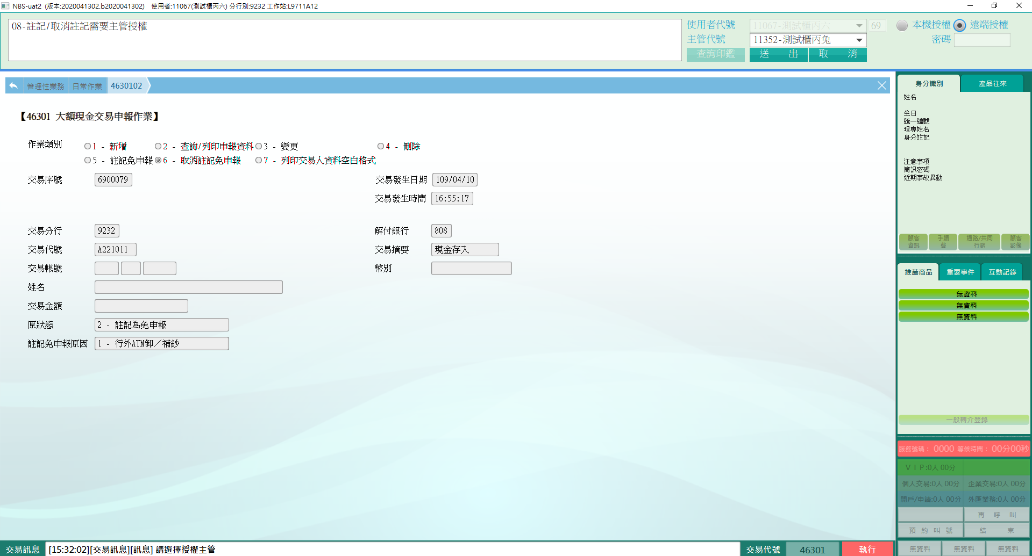

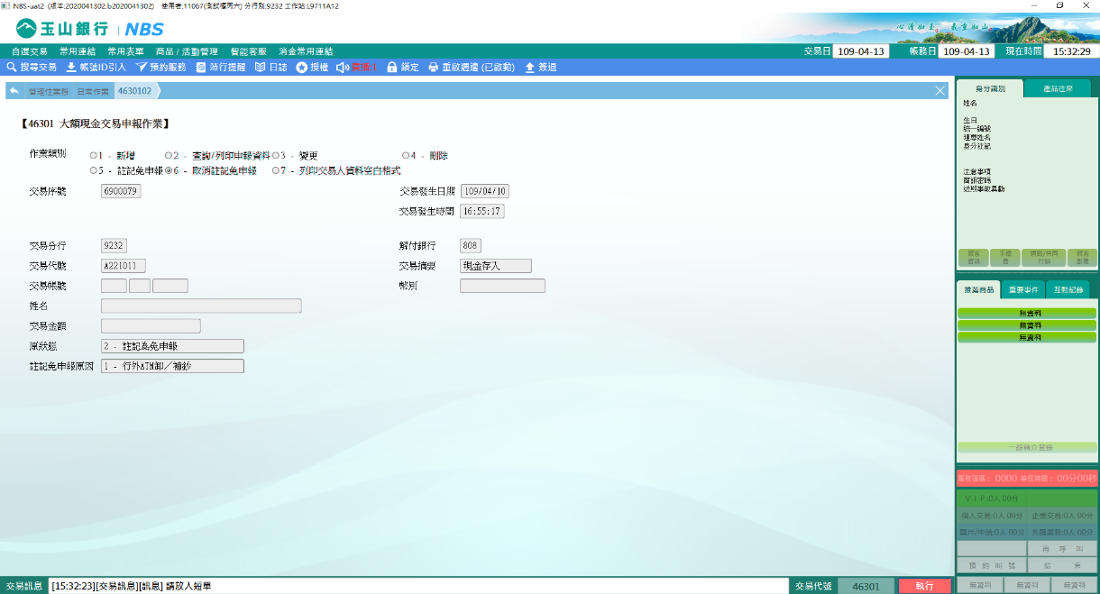

**七、作業類別：7 –列印交易人資料空白格式**

點選【】，即可列印空白格式。

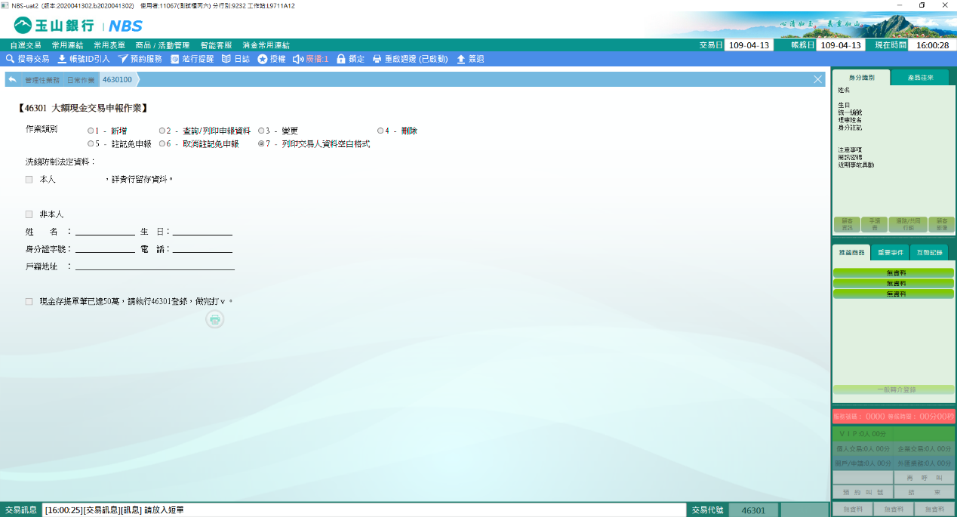

**肆、權限限制**

　　無